Contamination par le VIH et apparition des maladies opportunistes

Expliquer l’apparition des maladies opportunistes qui se développent chez un individu atteint du syndrome d’immunodéficience acquise (SIDA), plusieurs années après sa contamination par le virus de l’immunodéficience humaine (VIH).

Différentes phases se succèdent suite à une contamination par le VIH :
- La phase de primo-infection qui se traduit par des symptômes voisins de ceux d’une maladie virale bénigne.
- La phase asymptomatique, de durée variable, durant laquelle aucun signe clinique ne se manifeste.
- La phase symptomatique ou sida déclaré durant laquelle se développent des maladies opportunistes, c’est-à-dire bénignes chez l’individu dont le système immunitaire n’est pas défaillant, mais qui se développent chez l’individu immunodéficient.
Comment apparaît l’immunodéficience qui permet aux maladies opportunistes de s’installer ?
Nous allons donc nous appuyer sur le plan suivant :
I – Un effondrement des lymphocytes T4 au cours de la phase sida déclaré
II – La déficience du système immunitaire et l’apparition des maladies opportunistes
- Le rôle pivot des lymphocytes T4
- Le développement des maladies opportunistes

I – Un effondrement des lymphocytes T4 au cours de la phase sida déclaré

Cette phase débute lorsque la concentration de lymphocytes T4 devient inférieure à une valeur critique de 200 cellules/µL de plasma. Cette diminution importante des lymphocytes T4 est due au fait que le VIH se développe dans les lymphocytes T4 appelés alors cellules cibles du VIH.
La reconnaissance entre le virus et le lymphocyte se fait au niveau de protéines de surface : protéine GP120 pour le VIH et récepteur membranaire CD4 pour le lymphocyte T4.
Le virus infecte ces cellules suivant plusieurs étapes qui sont :
- Pénétration de l’ARN viral et de la transcriptase inverse à l’intérieur des lymphocytes.
- Transcription en ADN double brin, intégration de l’ADN viral dans le noyau de la cellule, transcription en de nombreux ARN messagers qui donneront de nombreuses transcriptases inverses, mais aussi en ARN viral génomique.
- Assemblage des ARN et protéines virales dans de nouvelles particules qui bourgeonnent à la surface de la membrane plasmique du lymphocyte T4.
- Libération des particules virales qui entraînent la mort de la cellule.
Cette diminution très importante du nombre de lymphocytes T4 entraîne durant la phase de sida déclaré un effondrement des défenses immunitaires.

Evolution du sida
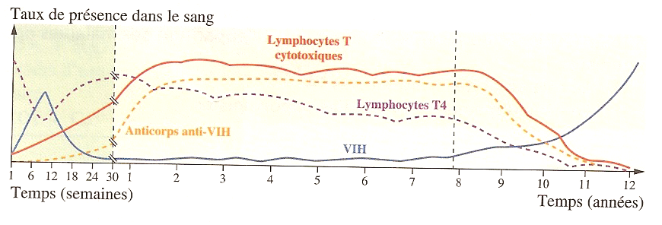

II – La déficience du système immunitaire et l’apparition de maladies opportunistes

- Le rôle pivot des lymphocytes T4

Les lymphocytes T4 ont un rôle pivot dans l’immunité acquise car ils permettent grâce à la sécrétion d’interleukine de stimuler la multiplication et la différenciation des cellules effectrices de l’immunité acquise qui ont reconnu l’antigène (premier signal) : les lymphocytes B et les lymphocytes T cytotoxiques.
Les lymphocytes B ainsi activés par l’interleukine (deuxième signal) se transforment en plasmocytes sécréteurs d’anticorps qui se dirigent contre les protéines virales du VIH. Les lymphocytes T cytotoxiques (ou lymphocytes T8) se transforment, grâce à l’interleukine, en lymphocytes tueurs capables de détruire les cellules infectées par le VIH en sécrétant des perforines : ainsi la charge virale demeure constante (phase asymptomatique).

Le rôle pivot des lymphocytes T4
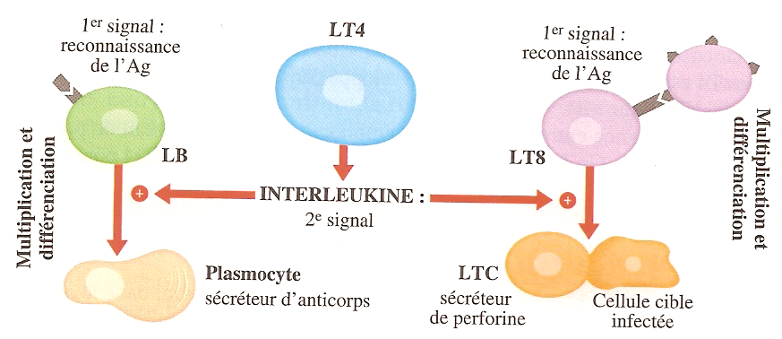

Lorsque le nombre de lymphocytes T4 devient insuffisant (phase de sida déclaré), l’interleukine n’est plus fabriquée en quantité suffisante pour pouvoir activer les cellules effectrices de l’immunité acquise. Les lymphocytes B et les lymphocytes T cytotoxiques ne peuvent plus se multiplier et se différencier. L’organisme n’a donc plus de défenses immunitaires : il est immunodéficient.

- Le développement des maladies opportunistes

Des germes, non pathogènes quand le système immunitaire fonctionne correctement, peuvent se développer chez l’individu qui n’a plus de défenses immunitaires. Des maladies opportunistes peuvent alors se développer (diarrhée, pneumonie, cancer, tuberculose, méningite…) et entraîner à court terme la mort de l’individu. Celui-ci ne meurt donc pas du VIH proprement dit, il meurt suite au développement de ces maladies opportunistes.

L’apparition de maladies opportunistes, qui se développent chez un individu atteint du sida plusieurs années après sa contamination par le VIH, est due à une diminution des lymphocytes T4 au-dessous d’une valeur seuil : en effet, le nombre insuffisant de lymphocytes T4 ne permet plus une sécrétion insuffisante d’interleukine. Les lymphocytes B et les lymphocytes T8 (cellules effectrices) ne reçoivent plus le deuxième signal de l’interleukine nécessaire à la différenciation et à leur multiplication : les défenses immunitaires s’effondrent, entraînant l’apparition et le développement de maladies opportunistes.

